Отчет проведенных мероприятий тувинского праздника «Шагаа»
в МБОУ ТоолайлыгскойНОШ
№ | Наименование мероприятий | Сроки проведения | Справка о мероприятии | Ответственные
1 | Оформление тематического уголка  «Как встречают Новый год по восточному календарю»  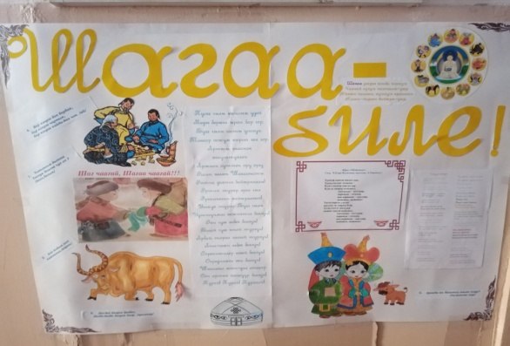 | 21 января | В честь празднования Шагаа красочно оформлен уголок классными руководителями и воспитателями ,где отражены благопожелания к новому году по восточному календарю и пословицы, как и когда встречают Новый год по восточному календарю. | Классные руководители  Воспитатели
2 | Национальная борьба «Хуреш» среди мальчиков 1-4 классов  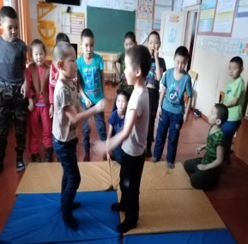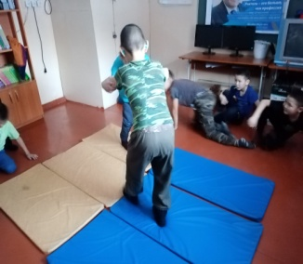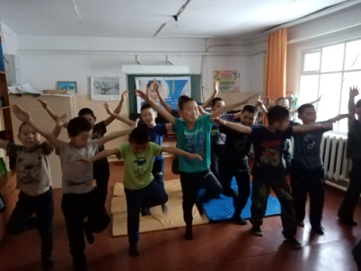 | 21 января | С целью привлечения к зож в школе проведена национальная борьба хуреш среди мальчиков 1-4 классов.с большим интересом свои силы показали мальчишки 2ых классов,1-ое место среди 1-ых классов награжден Иргит Саян,2-ое место Сат Кан-Болат.Среди 2-ых классов Донгак Айдыс занял 1-ое место | Воспитатели
3 | Соревнования по национальным играм  (аргамчы тыртыжары, аът шалбалаары)  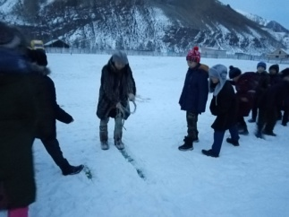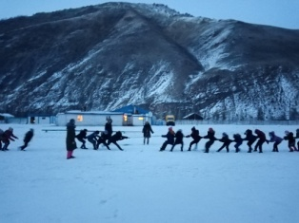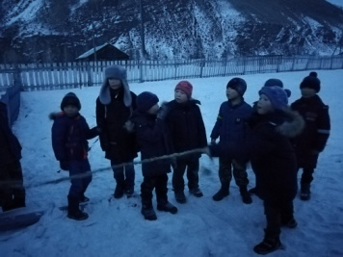 | 22 января | Раньше наши предки играли в «Шагаа» в национальные игрыВ нашей школе соревновались две команды в игру «Аргамчы тыртары» сильнейшими стала команда ученика 4 класса Чыдым-оол Хулера.Все дети активно участвовали в соревнованиях.Дальше стали соревноваться «аьт шалбалаары» первый раз проповали было очень интересно ,но попал ученик 4-го класса Донгак Тантыжап. | Воспитатели  Классные руководители
4 | Пятиминутка по теме  «Обряды и традиции Шагаа»  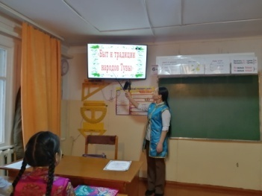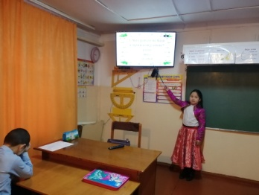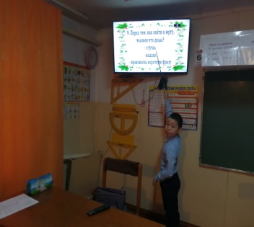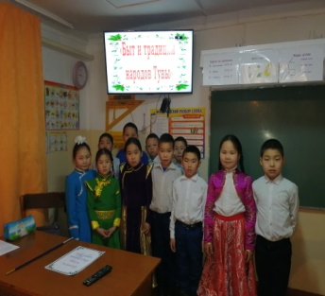 | 23 января | С целью ознакомления обрядами и традициями Шагаа классные руководители провели пятиминутки с помощью мультимедийной презентации. В конце беседы учащиеся проверяли свои знания по обрядам и традициям тувинского народа. | Классные руководители
5 | Турниры по настольным тувинским народным играм  (шахмат, кажык)  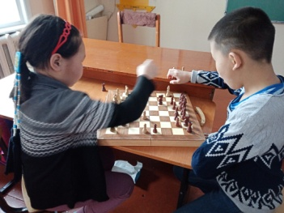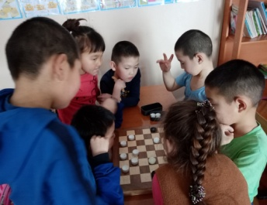  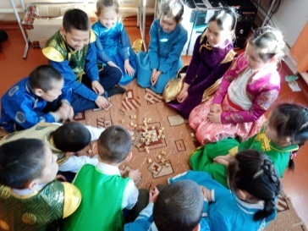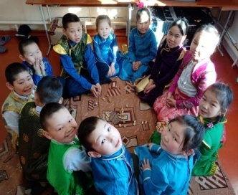 | 23 января | С целью развития мышления, памяти среди учащимся были проведены турниры по шахмату и кажык. В результате игры лучшими стали учащиеся 4 класса Донгак Алдын-Сай и Чыдым-оол Хулер.  В игре кости играли по 3 видам (сагалаары, аът чарыштырары, дужуруп кагары). Все ребята активно приняли участие в конкурсах. Победителями стали Чыдым-оол Хулер, ученик 4 класса. Иргит Анела, ученица 3 класса. | Воспитатели
6 | Конкурс рисунков по темам  «Шагаа – тувинский новый год»  «Мээн чылым онзагайы»  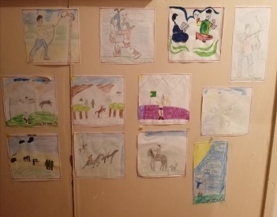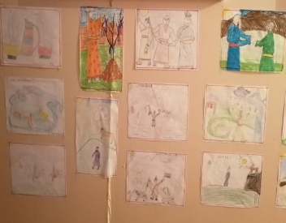  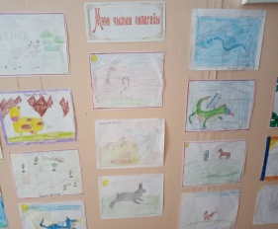 | 25 января | Все 22 учащиеся активно приняли в конкурсе рисунков. Рисунки получились очень яркие, красочные и по теме. Призовые места заняли в конкурсе по теме «Шагаа – тувинский новый год» среди 1-2 классов ученица 1 класса Одай-оол Олчей и Хертек Сайзанак.  Среди 3-4 классов Чыдым-оол Хулер и Донгак Алдын-Сай, учащиеся 4 класса. | Воспитатели
7 | Конкурс по устному народному творчеству  (улустунырлары, кожамык, дургенчугаалар, тывызыктар, узунтыныш)  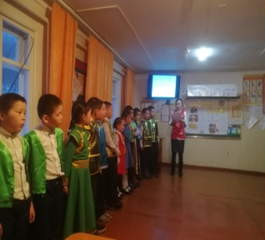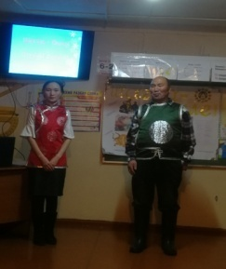  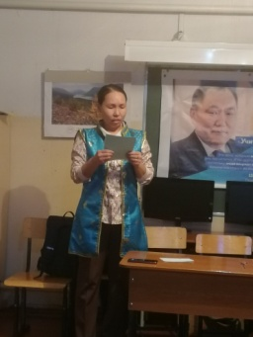 | 29 января | С целью конкурса является развитие интереса к тувинскому народному творчеству. Показать место и роль пословиц и поговорок в нашей жизни. Продолжить формирование нравственных ценностей, развивать литературный вкус и абстрактное (словесно – логическое) мышление, эмоциональное состояние, расширять кругозор, обогащать словарный запас.  Конкурс прошел на высоком уровне. Учащиеся активно подготовились к устным народным творчествам. Все выучили благопожелания, пословицы, поговорки и т.д. | Классные руководители  Воспитатели
8 | Конкурс благопожеланий  «Эки чуве бээр турзун,  Багай чуве ынай турзун!»  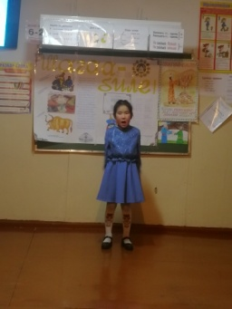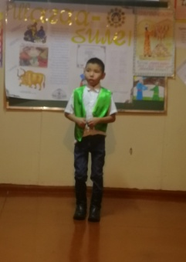 | 29 января | Цель конкурса формирование у учащихся этнокультурной компетентности: владение тувинским языком, знакомство с традициями и обычаями тувинского народа, приобщение к духовной культуре.  Задачи:  - развитие национально-духовной культуры тувинского народа, любви наследию прошлого;  - познакомить с традициями Белого месяца; | Классные руководители  Воспитатели
9 | Конкурс тувинских национальных костюмов «Тыва хевим - чоргааралым»  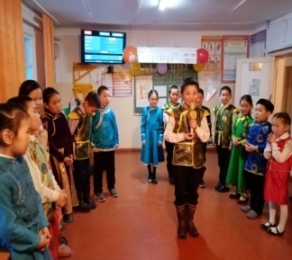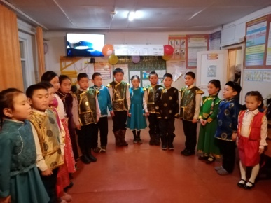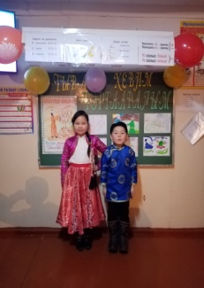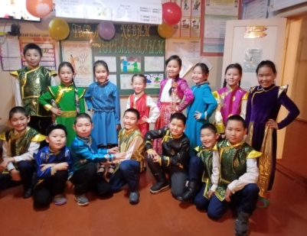 | 4 февраля | Ознакомить учащихся с национальной одеждой тувинцев, пробудить интерес к искусству своего народа. Все участники конкурса одеты красивыми национальными костюмами. Конкурс прошел на высоком уровне, все были довольны. Победителями стали среди девушек Донгак Саглана, ученица 2 класса. Среди мальчиков Сат Кан-Болат, ученик 1 класса. | Воспитатели
10 | Тувинские народные игры  «Чинчичажырары»  «Аскак-кадай»  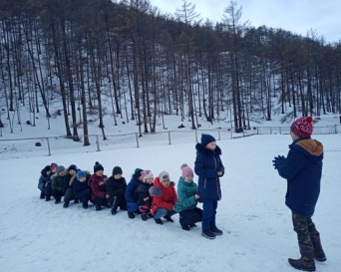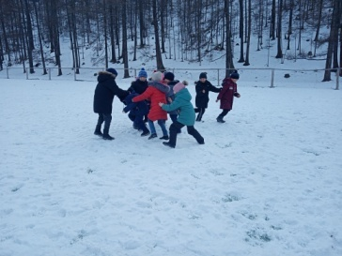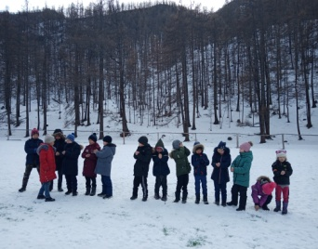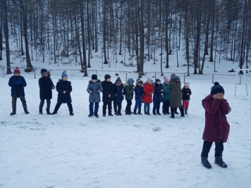 | 5 февраля | Цель: Научить детей правилам проведения тувинских национальных игр, совершенствование умений и навыков играть в тувинские народные игры, развитие общей выносливости, воспитание здорового соперничества, формирование желания побеждать, умения проигрывать. Чинчи чажырары (найти бусинку). Играющие делятся на две группы (команды). Количество играющих не ограничивается, но в двух командах должно быть ровное количество игроков. | Классные руководители  Воспитатели
11 | День сценической игры «Чолукшулга»  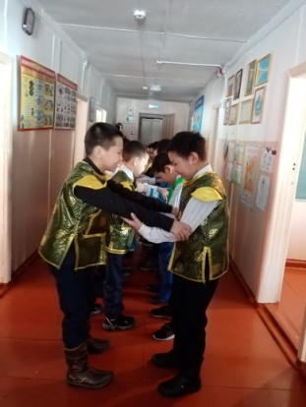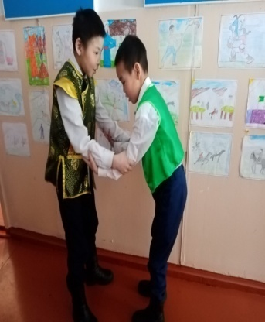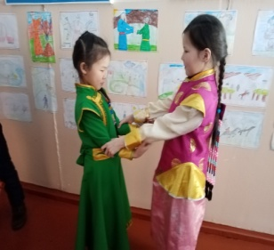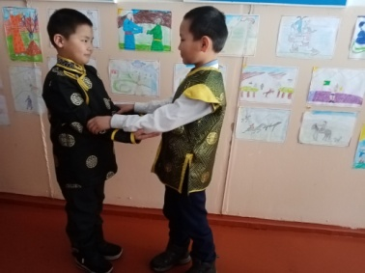 | 8 февраля | Шагаа — особый сакральный праздник, поэтому существует определенные традиции его подготовки и проведения. Бүдүү айы — последний месяц уходящего года (канун). ... Чолукшулга ёзулалы — это очень важная часть праздника, поскольку в этом обычае соединено несколько смысловых значений: младший по возрасту протягивал руки к локтям старшего ладонями вверх, как бы говоря: когда ты будешь совсем немощный, я поддержу тебя, помогу. | Классные руководители
12 | День сценической игры «Обряд очищения»  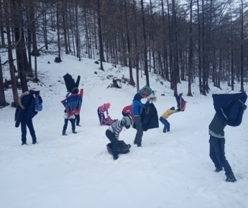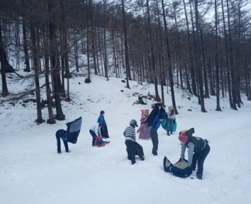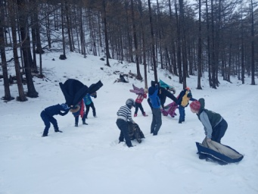 | 9 февраля | Обряд очищения – простой, но очень эффективный магический ритуал, позволяющий избавиться от любого негатива. С помощью данного средства учащиеся очистили себя, свою внутреннюю энергию, своих близких. | Воспитатели

